Отчёт по индивидуальному проекту. Этап 1
  - Установка Kali Linux
Чуева Злата НБИбд-01-24
Содержание

Список иллюстраций

Цель работы
Получение навыков по установке ОС на менеджер виртуальных машин.

Задание
Установить дистрибутив Kali Linux.

Выполнение лабораторной работы
Открываю приложение VirtualBox и создаю новую машину.
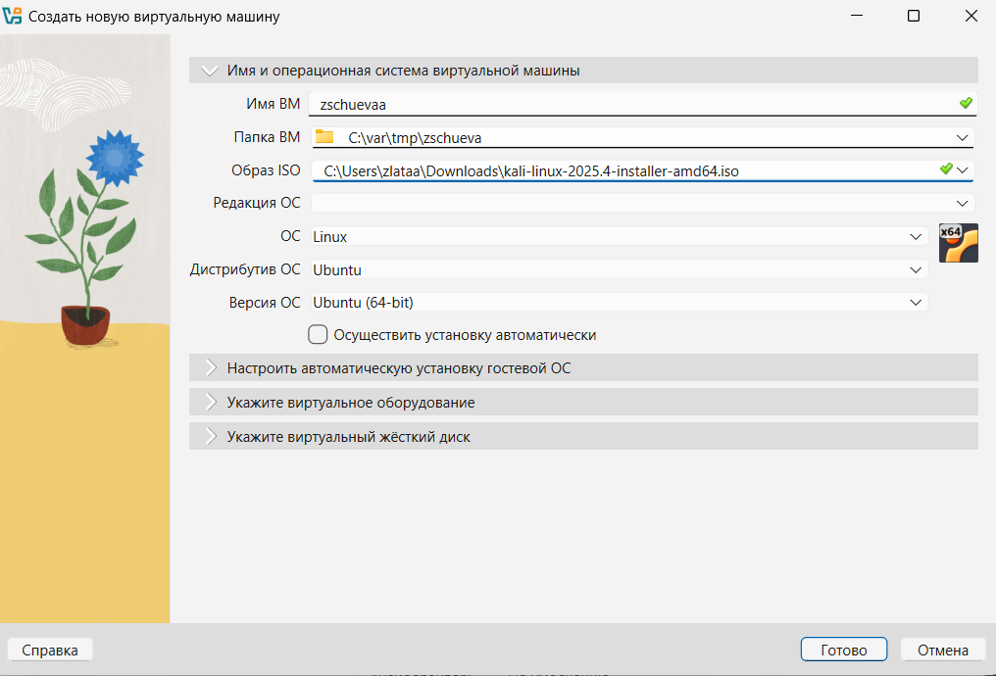
Имя и ОС
Задаю оперативную память.
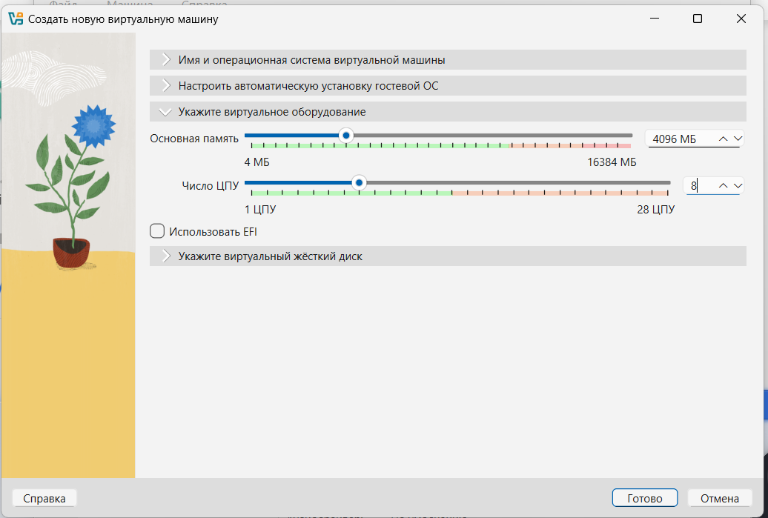
Размер оперативной памяти
Задаю размер жесткого диска.
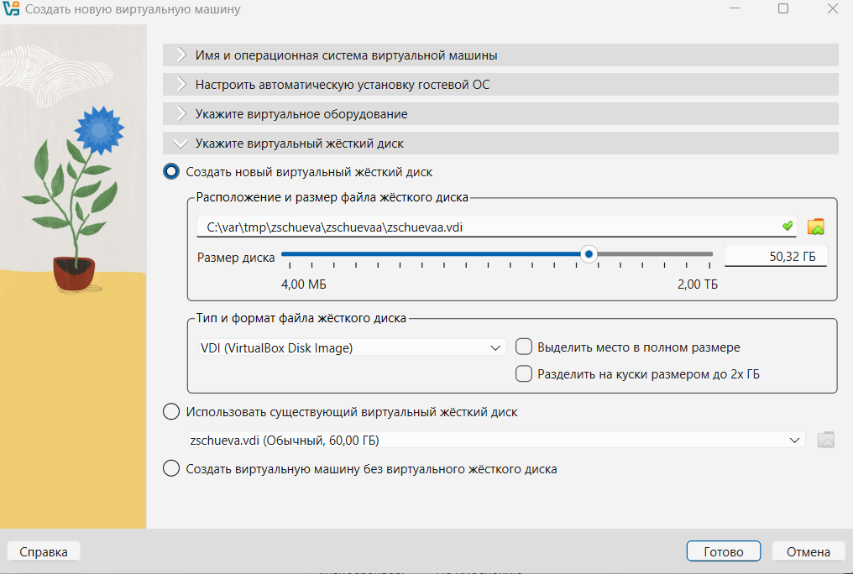
Объем жесткого диска
Создаю виртуальную машину.
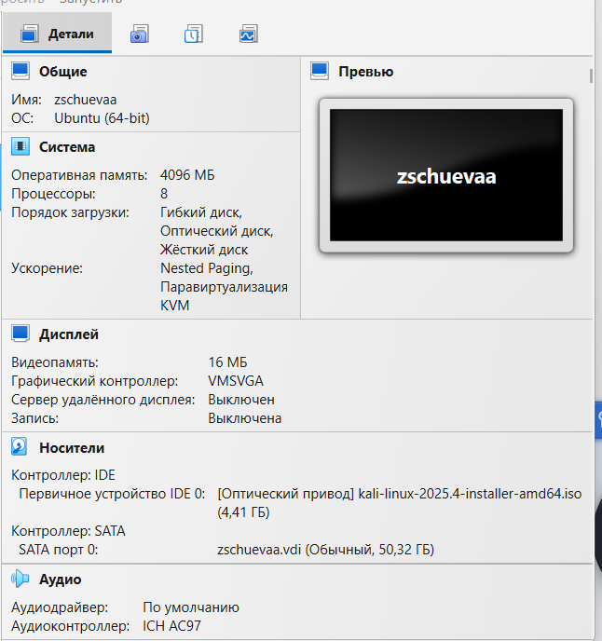
Детали
Запускаю систему и выбираю Graphical Install что бы начать установку.
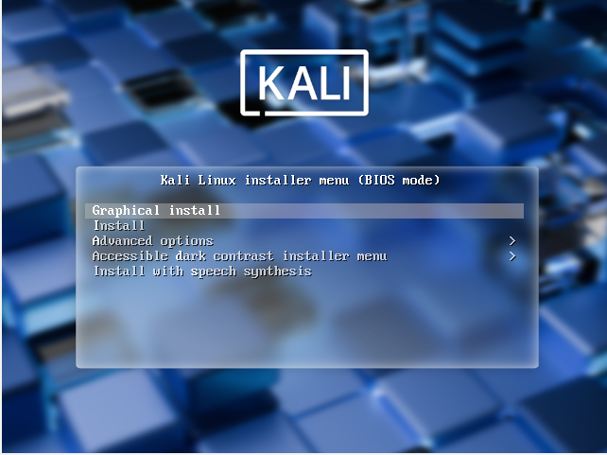
Окно установки
Выбираю язык установки.
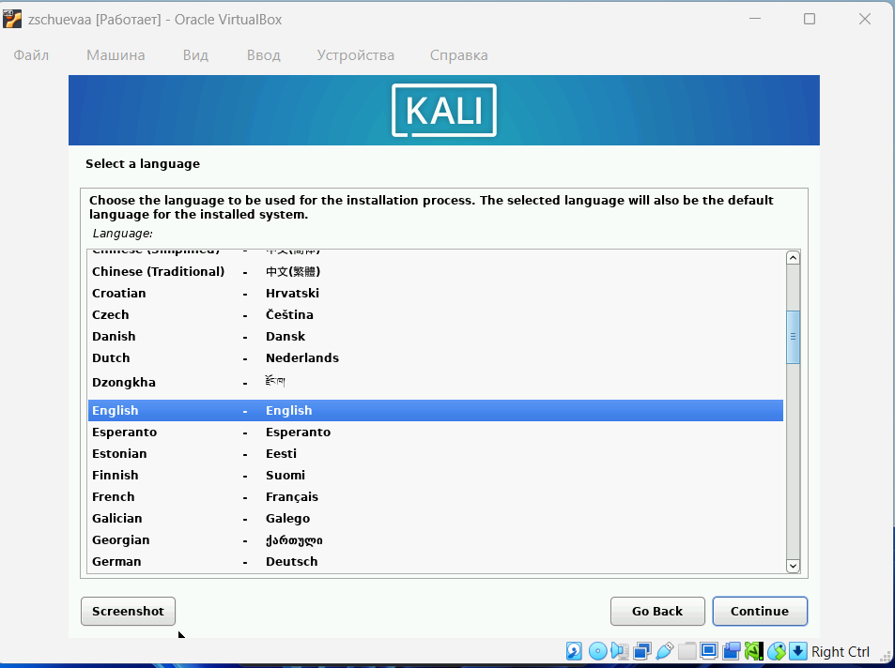
Подключенный образ
Выбираю конфигурацию клавиатуры.
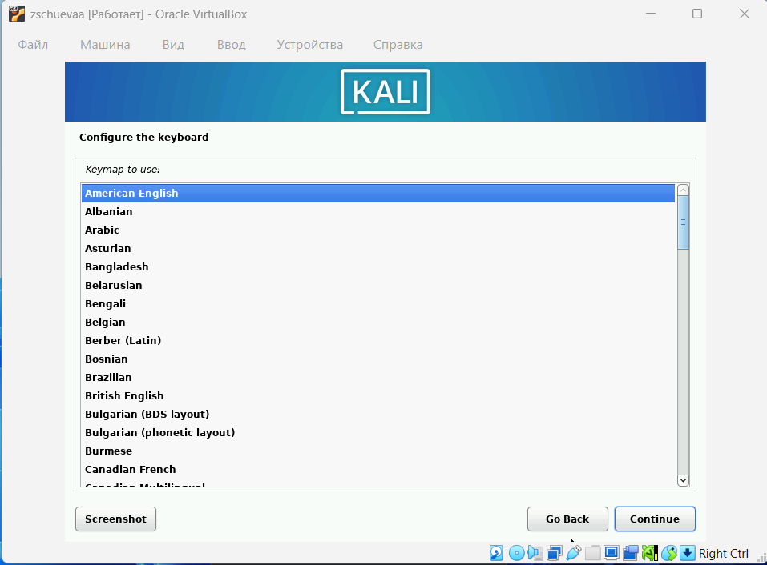
конфигурация клавиатуры
Задаю имя хоста.
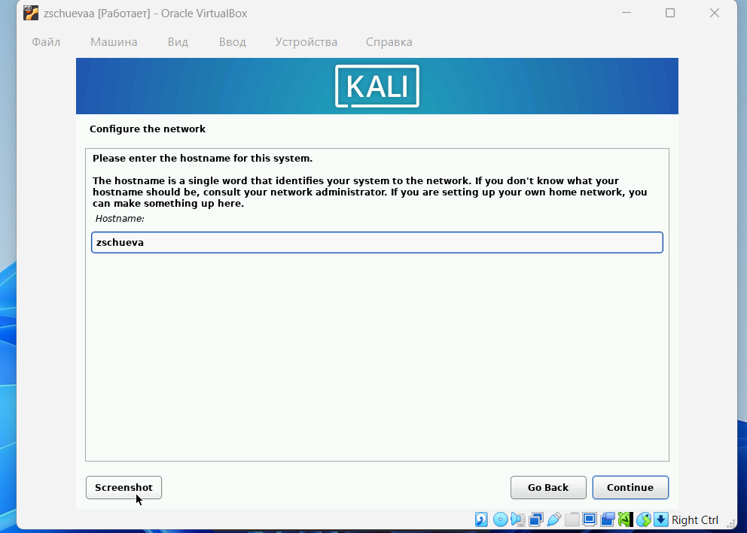
Hostname
Задаю имя пользователя и устанавливаю пароль.
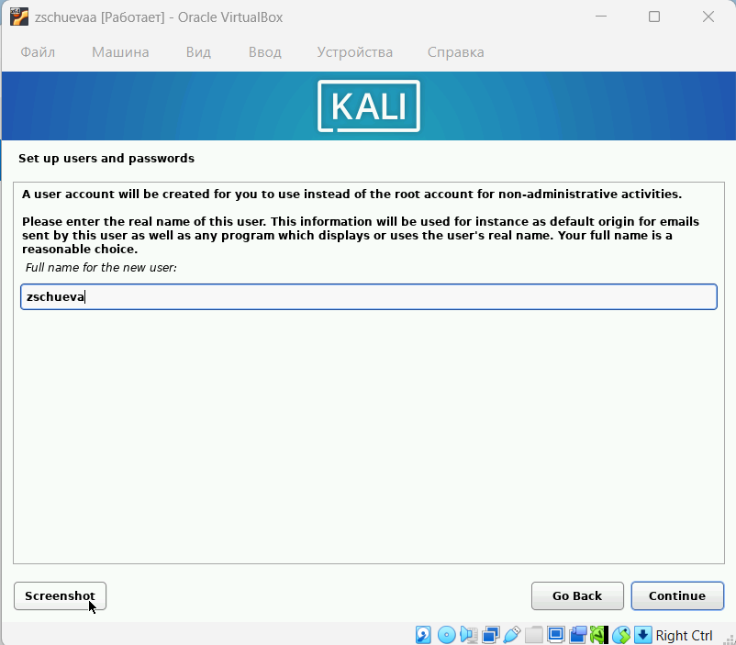
Создание пользователя
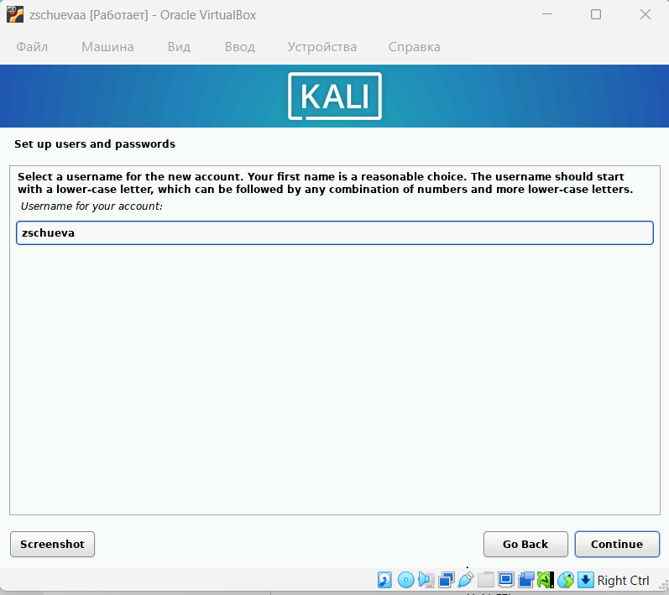
Имя аккаунта
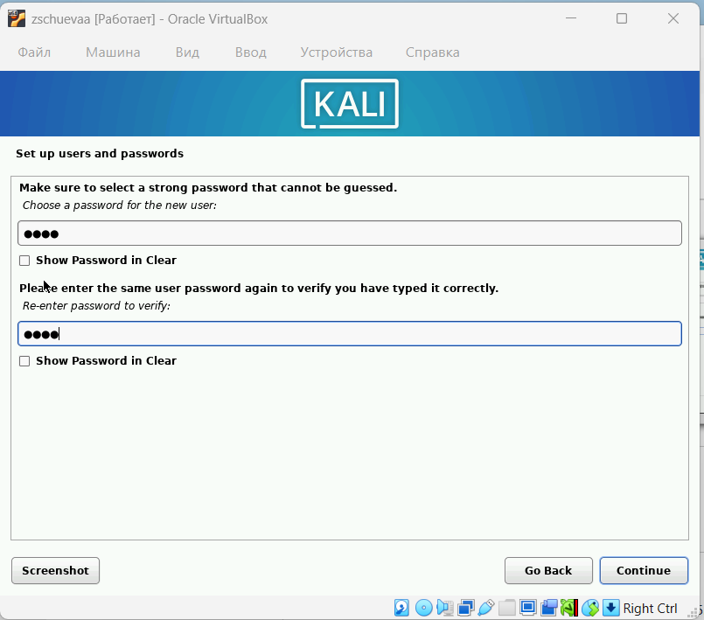
Установка пароля
Выбираю тип разделения диска.
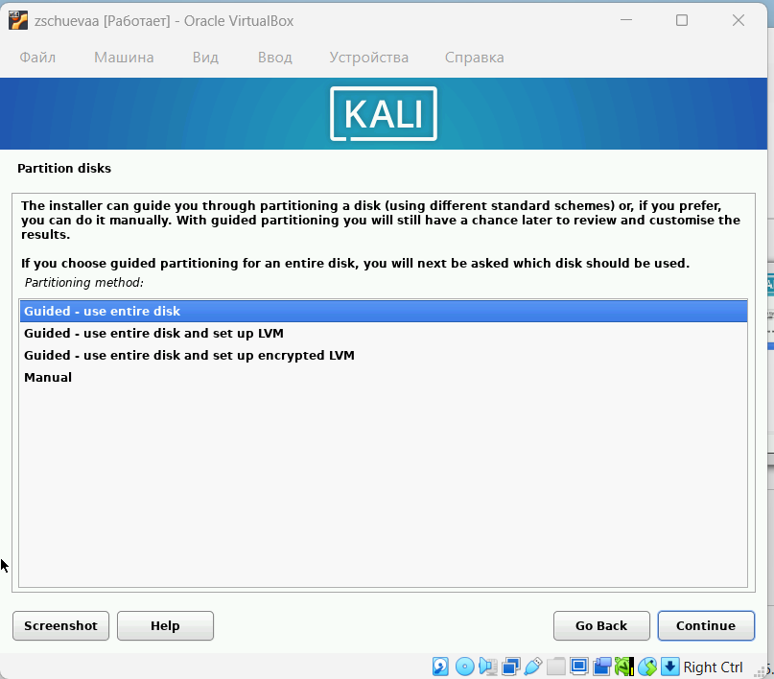
Тип разделения
Выбираю диск для работы.
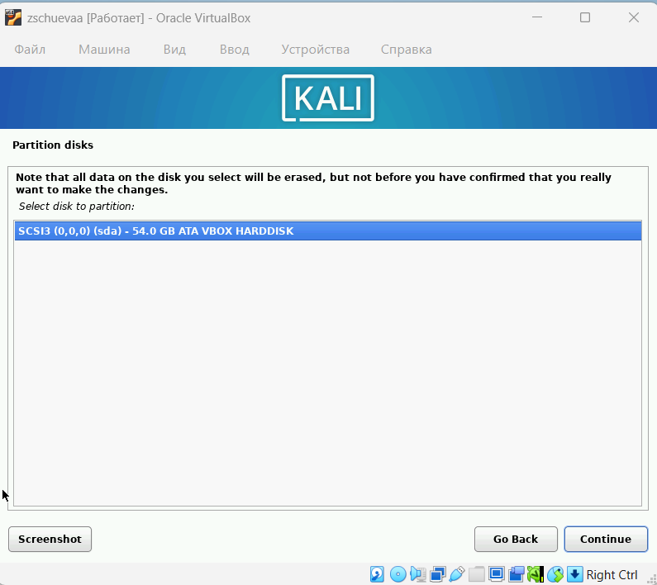
Выбор диска
Выбираю схему разделения.
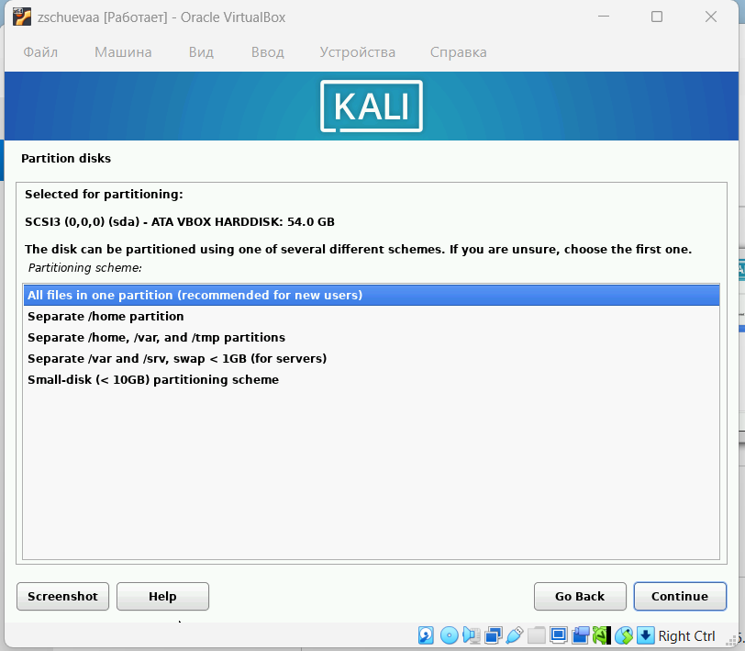
Выбор схемы
Завершаю выбор разделения и сохраняю настройки.
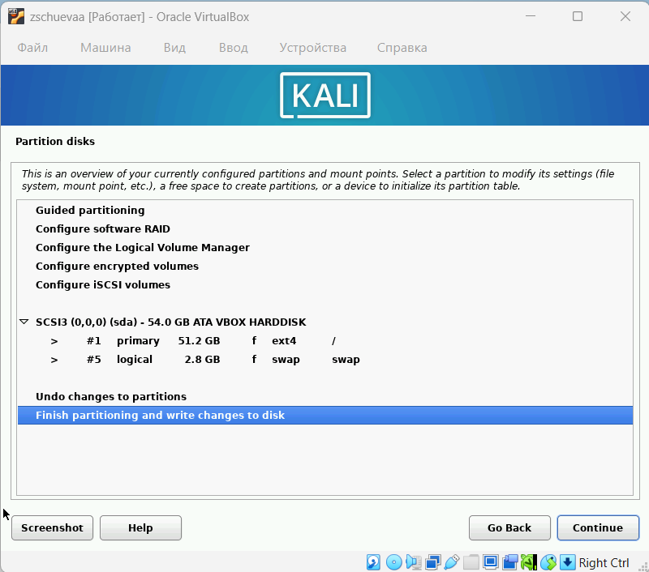
Краткий обзор
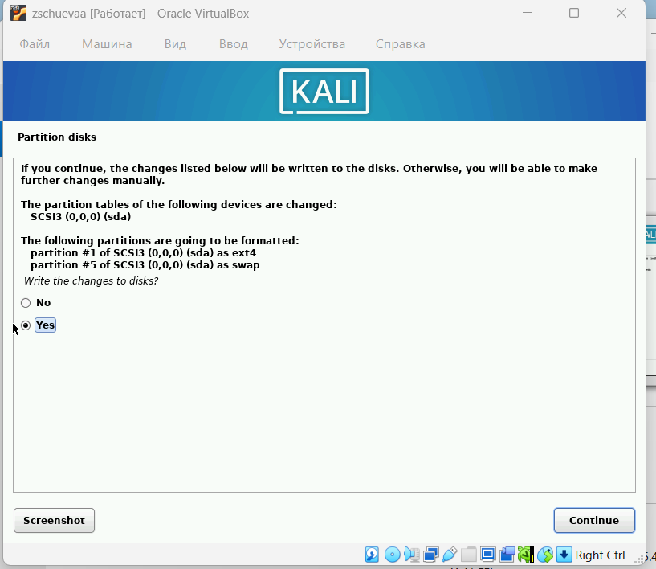
Применение настроек
Начинается установка базовой системы.
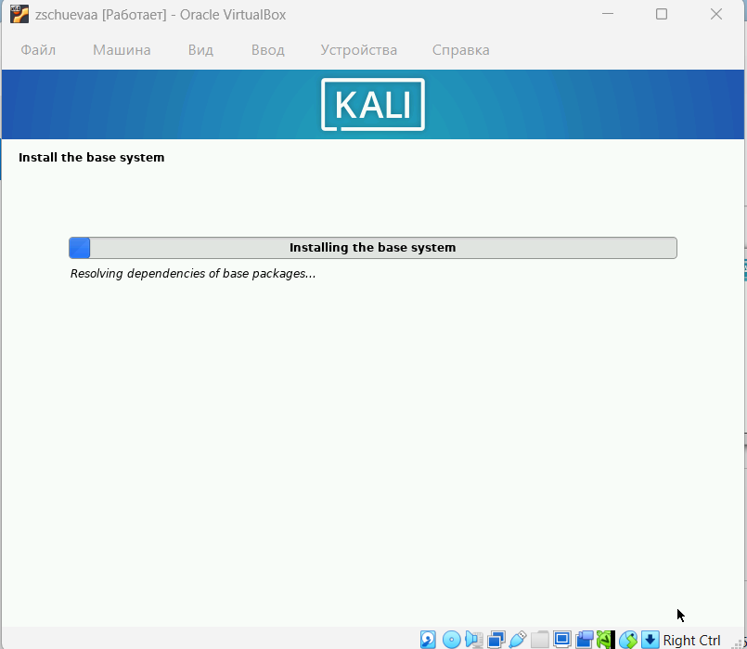
Применение настроек
Выбираю среду рабочего стола и инструменты.
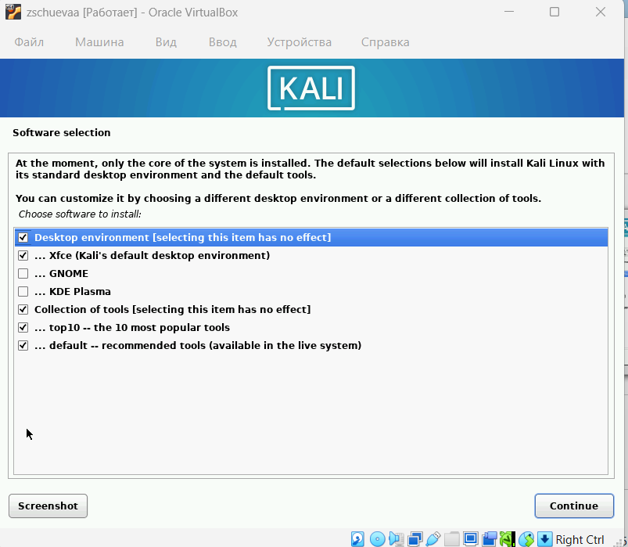
Применение настроек
Устанавливаю GRUB boot loader.
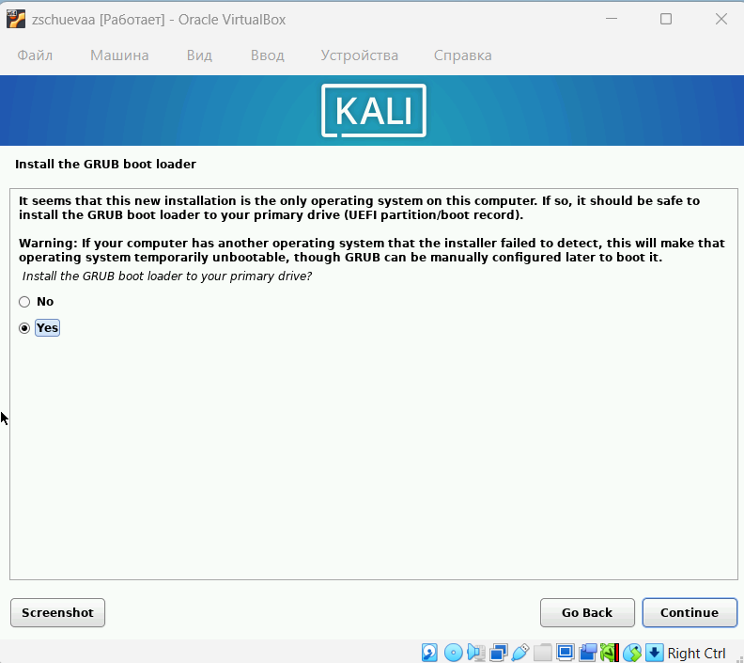
Установка
Выбираю устройство для установки boot loader.
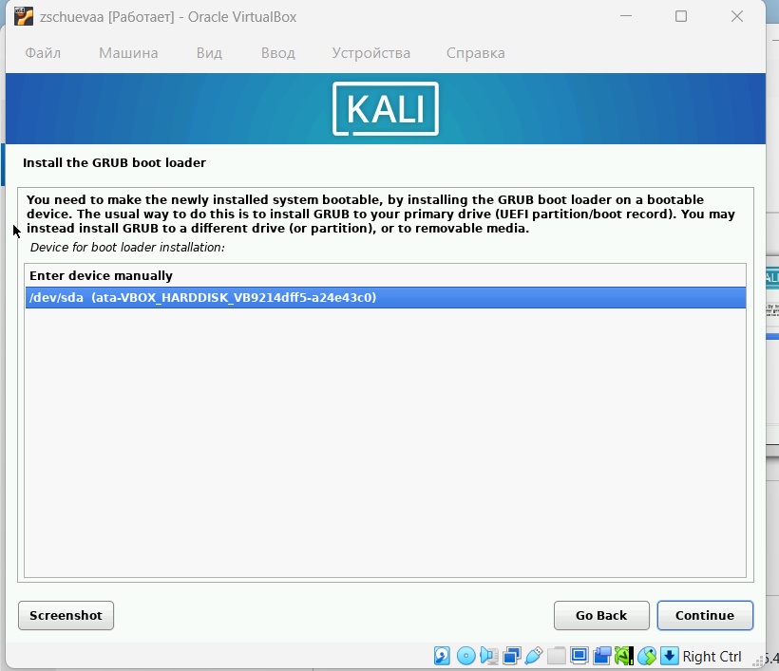
Устройсво
Завершаю установку.
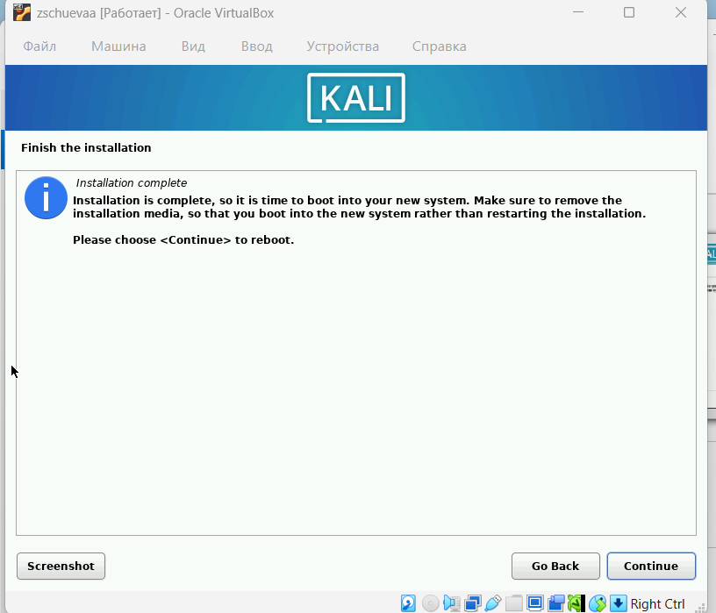
Завершение установки
Перезагружаю систему и захожу в систему.
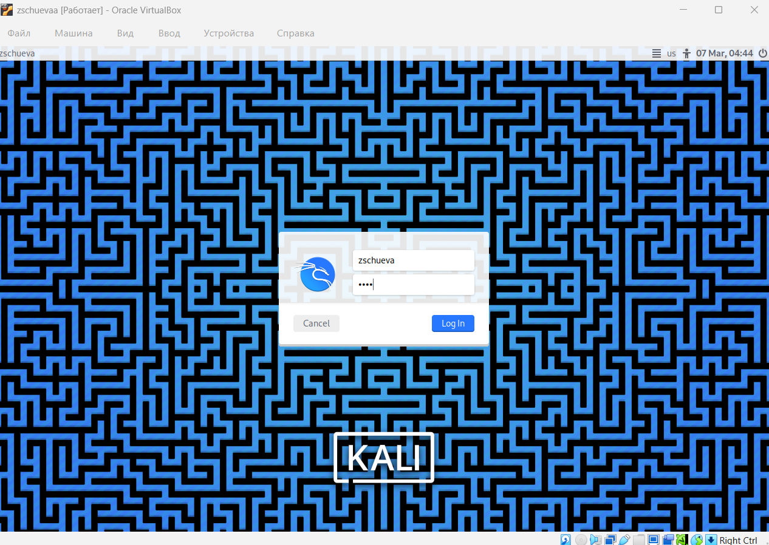
Пользователь
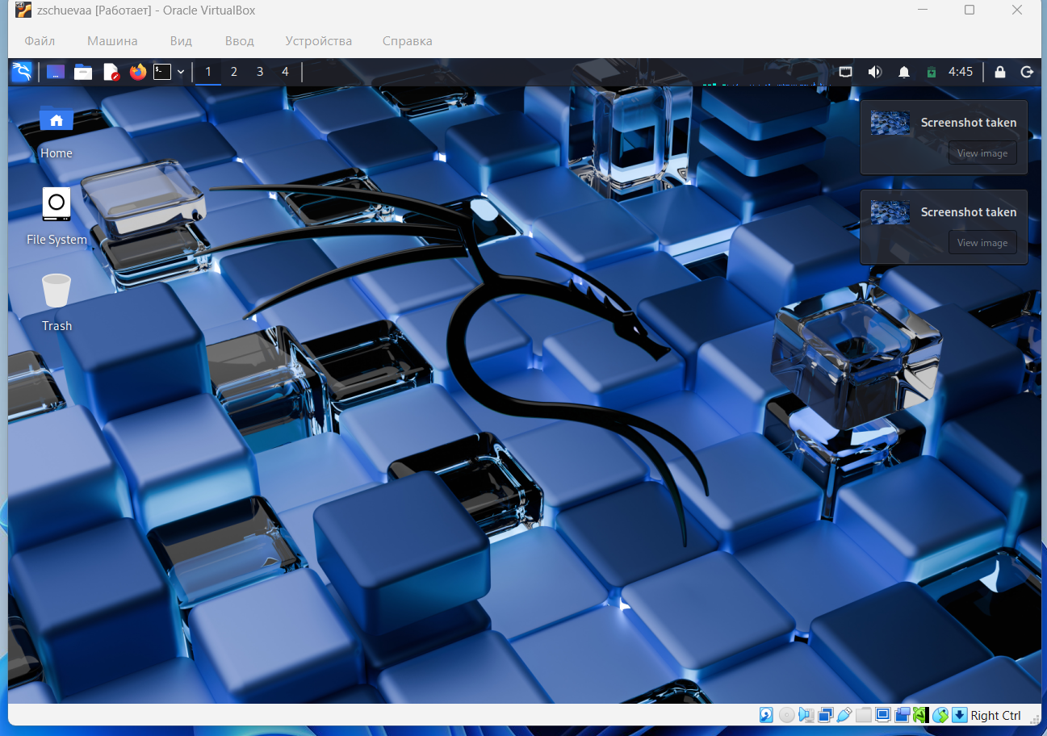
Рабочий стол

Выводы
Получила навыки по установке ОС на менеджер виртуальных машин.

